تقرير شهر أبريلٍ 2024


رقم التقرير (20)
الفترة من 1 أبريل 2024 حتى 30 أبريل 2024



الجزء الاول – البيانات الاساسية
جمعية كيان للأشخاص ذوي الإعاقة | اسم الجهة الشريكة
وصول للتأهيل المرتكز على المجتمع | اسم المشروع
24 شهر | مدة المشروع
12 يونيو 2022 | تاريخ توقيع العقد
15 يوليو 2022 | تاريخ بدء التنفيذ
جنيه 7016350  (صندوق عطاء 5879680 / جمعية كيان 1136670) | قيمة المنحة
 | ما تم صرفه خلال فترة التقرير
 | اجمالي ما تم صرفه من بداية المشروع
تقرير رقم 20 من 24 | رقم التقرير
مقدم عن الفترة من 1 أبريل 2024 حتى 30 أبريل 2024 | فترة التقرير

الجزء الثاني – النتائج والانجازات خلال فترة التقرير
- الملخص التنفيذي للمشروع
مشروع وصول يستهدف إنشاء ودعم 30 وحدة تأهيل لتحسين حياة الأشخاص ذوي الإعاقة في 30 قرية ومجاوراتها بمحافظات أسيوط وسوهاج وبني سويف من خلال رصد احتياجات الأشخاص ذوي الإعاقة لجميع الإعاقات والأعمار وتوفير خدمة التأهيل المباشر ودمجهم في المجتمع من خلال أنشطة دامجة وكذلك إحالتهم لتوفير بعض الاحتياجات الأخرى مع تهيئة المجتمعات والمؤسسات لدعم قضايا الإعاقة.
- ملخص لاهم الانجازات التي تمت خلال فترة التقرير.
- أهم الأنشطة خلال الفترة:
- 1- تنفيذ 76 زيارة للجمعيات والوحدات (من 60 زيارة مستهدف شهريًا)
- 3- تنفيذ عدد 4842 جلسة تأهيلية لعدد 1017 طفل داخل الوحدات. (مستهدف 2800 جلسة شهريًا)
- 4- تنفيذ 4136 زيارة منزلية لعدد 2319 أسرة من ذوي الإعاقة. (مستهدف 3000 جلسة شهريًا)
- 5- تم إضافة 118 مستفيد ليصبح إجمالي المستفيدين المباشرين 5198 شخص.
- 8- تنفيذ 6 أيام تدريب لعدد 12 مسئولة تأهيل.
- 9- تنفيذ 7 اجتماعات لمسئولي الجمعيات الشريكة بخصوص استمرارية العمل بمشروع وصول وعمل وحدات التأهيل.
- قاعدة بيانات المشروع وتشمل الملفات الآتية:
- قاعدة بيانات المستفيدين
- قاعدة بيانات للمستفيدين من الإحالات
- قاعدة بيانات للمشاركين في الأنشطة بالمشروع (أيام ترفيهية/ ندوات/ جولات حرة/ ورش أسر/ ورش ممرضات)

- أهم الإنجازات التي تمت خلال فترة التقرير
- تقرير احصائي عن المستفيدين من المشروع وهذا التقرير تراكمي يحيث يتم حصر الاعداد المستفيدة من المشروع خلال الفترة ويتم حصر الاجمالي من بداية المشروع حتي تاريخه موزع حسب نوع المستفيد وحسب العمر وحسب الخدمة المقدمة والمحافظة التي منها المستفيد مع ارفاق التقرير بقواعد بيانات المستفيدين كاملة.
إجمالي الاعداد المستهدفة:5080 | مستفيدين مباشرين:4850 | مستفيدين غير مباشرين: 5609
الاعداد الفعلية التي تم خدمتها خلال الشهر: 4195  بإجمالي مستفيدين: 5902 | مستفيدين مباشرين خلال الشهر: 3336  بإجمالي مستفيدين: 5902 | مستفيدين غير مباشرين:374  264 من ندوات التوعية خلال الشهر  128 من الأيام الترفيهية

الأنشطة المنفذة فعلياً خلال فترة التقرير
الأنشطة المخططة خلال فترة التقرير | الموقف (كلي – جزئي- لم يتم) | سبب الانحراف (إن وجد) | موعد التطبيق المؤجل
نشاط رقم 8:  تنفيذ 76 زيارة متابعة ودعم للوحدات شهريًا | تم تنفيذ 76 زياررة دعم ومتابعة من 60 زيارة مستهدفة شهريًا لتعويض من زيارات من المفقود سابقًا بالشهور الأولى من المشروع
تنفيذ 50000 جلسة تأهيل للأطفال داخل الوحدات بمعدل 2800 شهريًا بدءً من الشهر السادس | تم تنفيذ 4842 جلسة تأهيل خلال شهر ديسمبر لعدد 1017 طفل بوحدات التأهيل |  | شهري طبقًا للمخطط
تنفيذ 54000 زيارة منزلية للأشخاص ذوي الإعاقة وأسرهم بمعدل 3000 زيارة شهريًا بدءً من الشهر السادس | تم تنفيذ 4136 زيارة منزلية لعدد 2319 لأشخاص/ أطفال ذوي الإعاقة |  | شهري طبقًا للمخطط
تنفيذ 240 ندوة توعية بالوحدات ندوة كل 3 شهور بكل وحدة | تم تنفيذ 5 ندوة توعية بحضور 420 شخص  تنفيذ (4) ندوات عن أداب التعامل مع الأشخاص ذوي الإعاقة بحضور (218)  تنفيذ (1) ندوة عن حقوق الأشخاص ذوي الإعاقة بحضور ( 28 )
تنفيذ 600 جولة بمعدل 20 جولة بكل وحدة على مدار المشروع | تنفيذ 11 جولة حرة لعدد 11 طفل من المستفيدين
تنفيذ 60 يوم ترفيهي بمعدل 2 بكل وحدة (1 يوم سنويًا) | تنفيذ 2 يوم ترفيهي دامج للأطفال بحضور 128 طفل  (68 ذوي اعاقة + 60 غير ذوي اعاقة )
تنفيذ 150 ورشة لأولياء الأمور بمعدل 5 ورش لكل 15 أسرة | تنفيذ 4 ورش لأولياء الأمور بحضور 51 ولي أمر
تنفيذ 240 لقاء لعدد 60 ممرضة بالوحدات الصحية | تنفيذ 13 لقاء لممرضات وحدة صحية لعدد 26 ممرضة

- تفاصيل التحديات والخطوات التي تم اتخاذها لمواجهة هذه التحديات (ان وجدت):
رجاء وصف أي تحديات مؤسسية او بيئية (السياسية والاجتماعية والبنية التحتية، وما إلى ذلك التي تعوق تحقيق اهداف المشروع. وكيف تم التعامل معها خلال فترة المشروع)

الحلول/ البدائل المقترحة (في حالة تأخير أو إلغاء التنفيذ) | الأثار المترتبة (تم تخطي التحدي- تسبب في تأخير التنفيذ- تسبب في إلغاء التنفيذ) | خطوات التعامل مع التحدي | النشاط/ الأنشطة التي تأثرت بالتحدي | التحدي

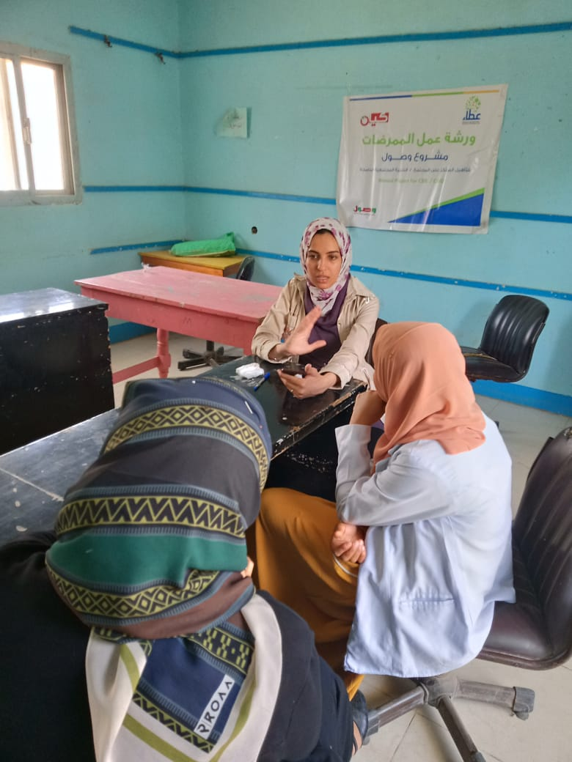
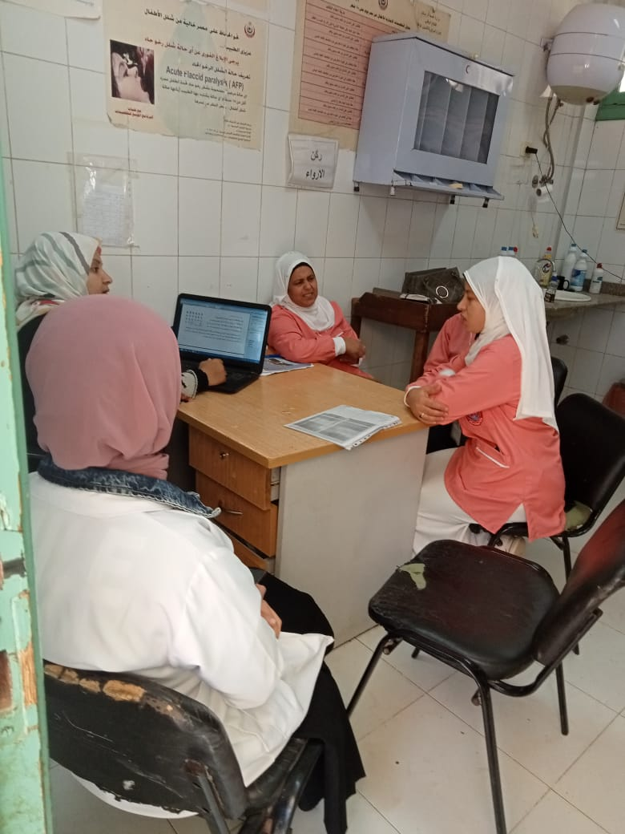
ورش الممرضات

أيام ترفيهية دامجة
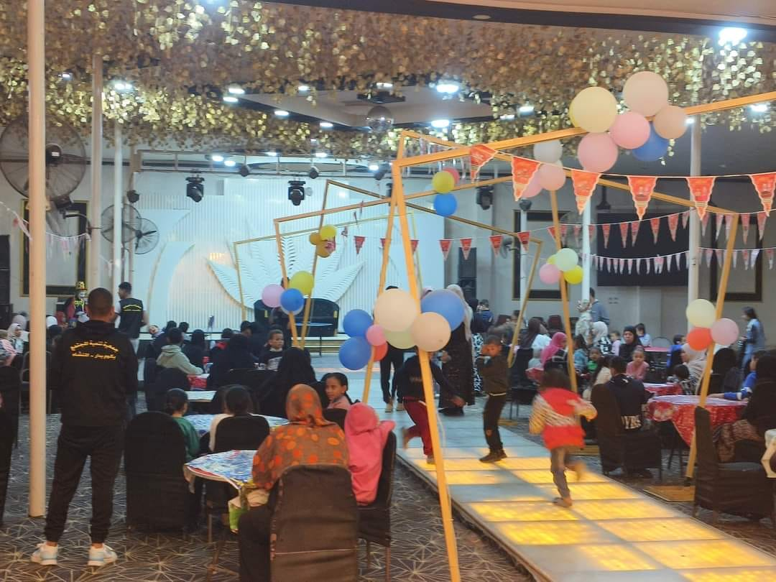
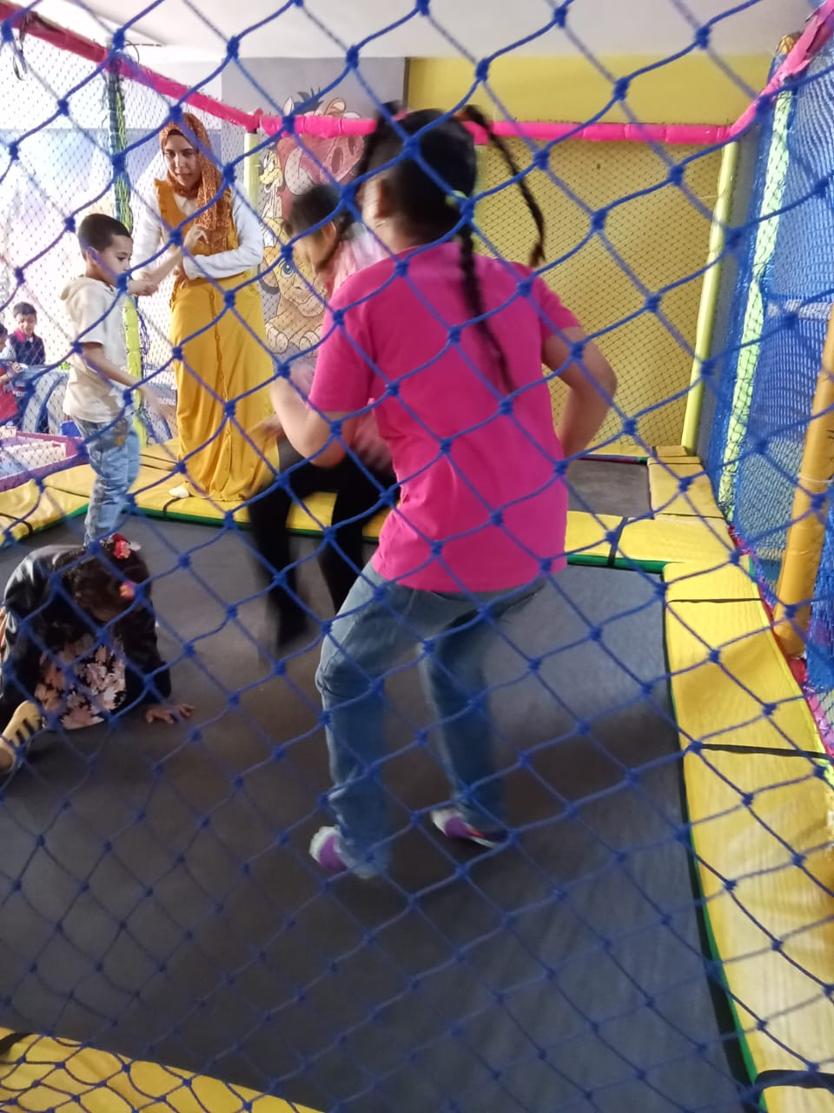

ورش الأسر
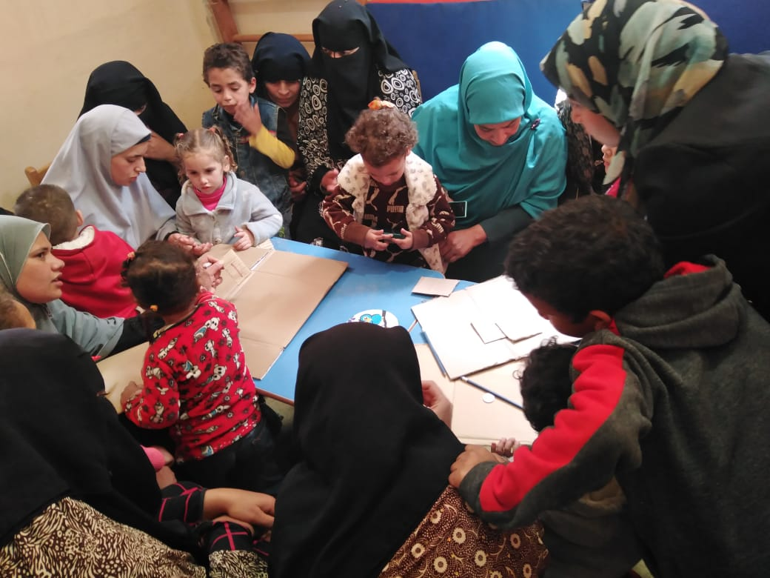
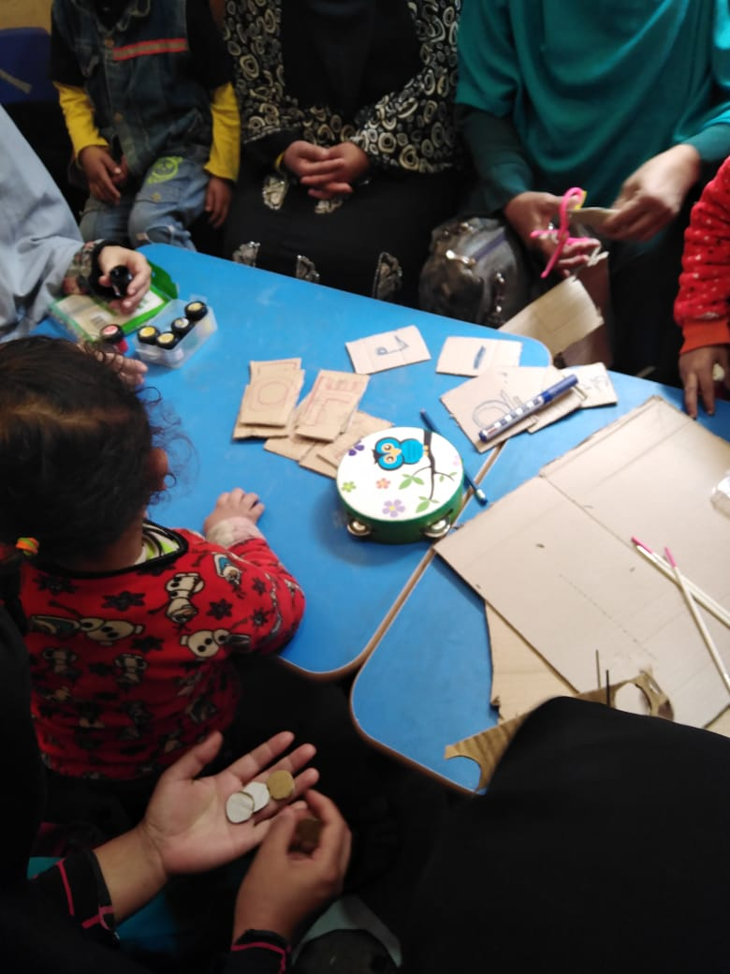

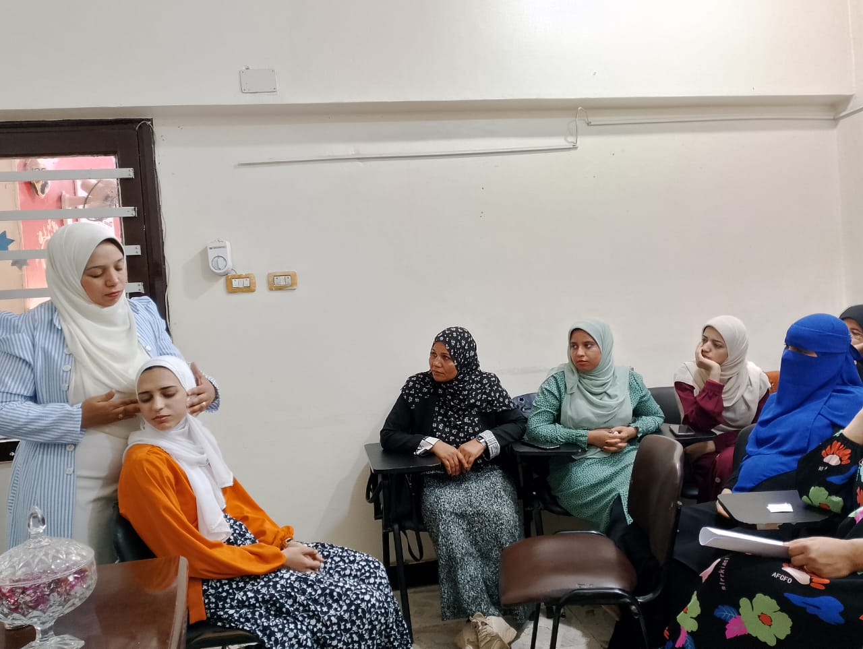
تدريب
